202313121K4

(2022·广州市高二期末)在如图所示的分压电路中，*c*、*d*间的电压恒为*U*＝10 V，滑动变阻器的总电阻*R*0＝20 Ω，滑动触头*P*可在*a*、*b*两端点间滑动，定值电阻*R*＝10 Ω，则触头*P*位于*a*、*b*连线的中点时，电阻*R*消耗的功率是(　　)

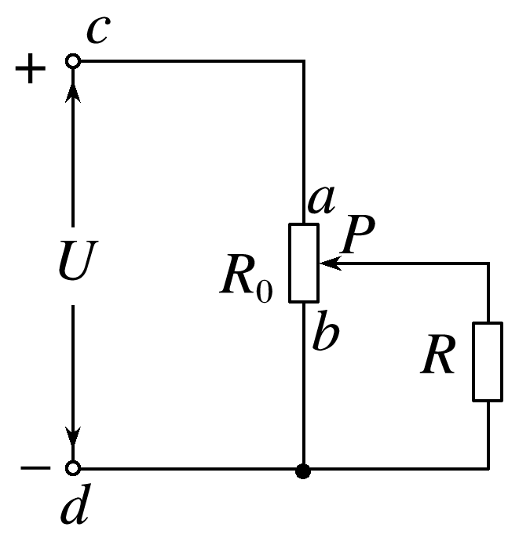

A．10 W B．2.5 W

C. W D. W